NO | WAWANCARA | OBSERVASI | TEORI | DOKUMENTASI
1 | Walikelas 5  Pertanyaan:  Apa saja persiapan yang dilakukan sebelum mengajar?  Jawaban:  Mempersiapkan RPP, media, metode, model dan bahan-bahan yang akan dipakai ketika pembelajaran berlangsung | Guru hanya mengikuti apa yang sudah ada di dalam RPP yang di kasih oleh dinas. Dalam RPP ini guru boleh merubah atau menambahkan sesuai keperluan, namun juga boleh mengikuti sepenuhnya. | Efektivitas pembelajaran tidak hanya dilihat dari prestasi yang siswa dapatkan namun keefektifan dalam pembelajaran juga dilihat dari sarana penunjang, minat siswa terhadap proses belajar, dan prosesnya. Salah satu faktor yang mempengaruhi efektifitas dalam belajar adalah guru. Guru adalah orang berinteraksi langsung saat pembelajaran, guru pula yang membuat perencanaan sampai pada evaluasi kegiatan. Guru memiliki banyak peran dikelas, salah satunya adalah perannya sebagai mediator dan fasilitator. | 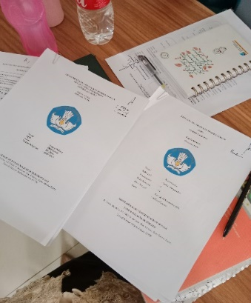
2 | Walikelas 5  Pertanyaan:  Media apa yang digunakan dalam pembelajaran?  Jawaban:  Biasanya menggunakan power point lalu dihubungkan dengan proyektor dan speaker | Ada sebagian guru yang tidak menggunakan proyektor dikarenakan keterbatasan proyektor yang sekolah punya. Bila guru yang tidak menggunakan proyektor bisa diganti dengan menggunakan media yang konkret agar anak melihat dan mempraktikkan langsung | Saat ini peran guru pada proses pembelajaran tidak lagi sebagai penceramah yang memberikan ilmu kepada peserta didik namun berperan juga sebagai fasilitator dan mediator untuk membimbing siswa memperoleh pengetahuannya. Saat mengajar guru harus menggunakan pendekatan pembelajaran yang diharapkan guru mampu mendorong peserta didik untuk membuat hubungan antara pengetahuan yang dimilikinya dan diketahui dengan penerapannya dalam kehidupan sehari-hari. Untuk mengaitkan nya bisa dilakukan dengan berbagai cara seperti pemberian ilustrasi atau contoh yang secara langsung maupun tidak langsung yang ada kaitannya atau ada hubungan dengan pengalaman hidup nyata | 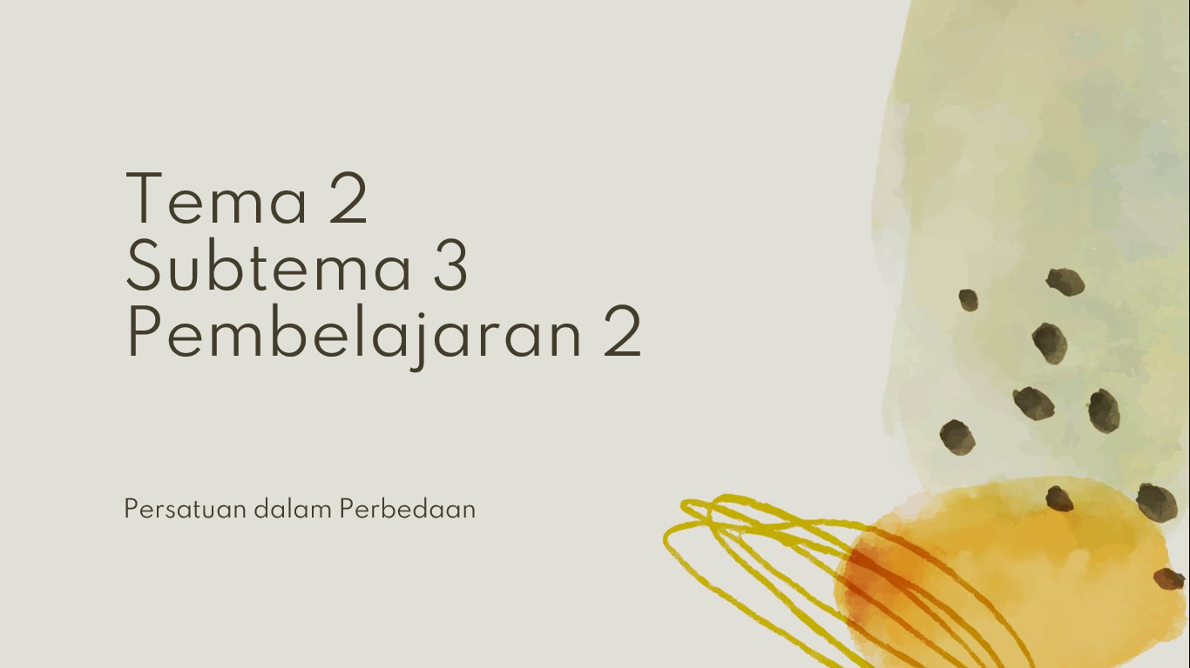
3 | Walikelas 5  Pertanyaan:  Adakah pelatihan khusus terhadap nilai karakter?  Jawaban:  Dalam pendidikan karakter tidak ada pelatihan khusus saat dikelas tidak ada tetapi pelatihan khususnya diterapkan di luar kelas yakni pada kegiatan ekskul, contohnya ekskul pramuka, pencak silat yang mengajarkan tentang kedisiplinan, percaya diri, kerja keras, tanggung jawab serta lain-lain. Beberapa ekskul di Sekolah tersebut adalah pramuka, pencak silat, marawis, dan menari. | Dikarenakan masih pandemi covid-19 jadi kegiatan yang tidak menerapkan protokol kesehatan sementara ditiadakan | Penilaian terhadap nilai karakter hanya dapat dilihat secara spontan dari siswa-siswa. Dimulai dari cara siswa mendapat masalah dan cara menyelesaikan masalah tersebut. Dengan itu siswa telah menunjukan bagaimana ia berperilaku di lingkungan sekitarnya | -
4 | Walikelas 5  Pertanyaan:  Cara apa yang digunakan agar mereka tertarik dalam pembelajaran?  Jawaban:  Pembelajaran diharapkan tidak hanya menggunakan metode ceramah tetapi adakan juga interaksi yang membuat siswa berpikir dan berani untuk mengeluarkan pendapat. Seperti membuat kuis seputar materi yang memperoleh poin dan mendapatkan reward ketika menang | Disela-sela kegiatan pembelajaran selalu diadakan ice breaking yang berbeda beda seputar materi yang telah diajarkan dan juga reward sehingga anak termotivasi dan semangat dalam belajar | Para siswa Sekolah Dasar memang mudah bosan dan jika bosan mereka tidak semangat dalam melakukan apa yang seharusnya dilakukan. Untuk itu sebagai selingan dalam pembelajaran harus diadakan ice breaking. Entah itu ice breaking kuis atau hanya games. Dengan itu anak yang tadinya bosan lalu kembali semangat dengan sesuatu yang telah mengalihkan rasa lelahnya dan melanjutkan kegiatan pembelajarannya. | 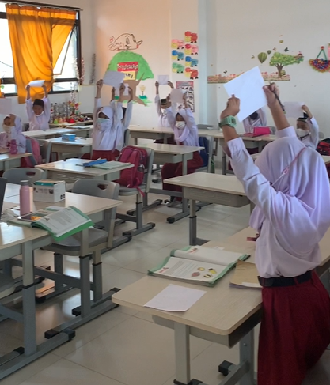
5 | Walikelas 5  Pertanyaan:  Bagaimana guru menyiapkan pembelajaran PPKN?  Jawaban:  Sebenarnya tidak ada hal khusus yang harus disiapkan dalam pembelajaran PPKN, semua saja dengan biasa. Menyiapkan RPP, media, metode, model dan keperluan lainnya. Dikarenakan saat ini masih menggunakan tematik jadi pelajaran PPKN digabung dengan pelajaran lainnya yang saling berkaitan | Sama seperti yang dikatakan wali kelas 5 bahwa memang saat ini pembelajaran masih menggunakan tematik jadi pembelajaran PKN digabung dengan mata pelajaran lainnya. Jadi hal yang dipersiapkan guru mencakup 2 pelajaran sekaligus yang saling berkaitan dan tentunya tetap dikaitkan dengan kehidupan sehari-hari agar siswa dapat menerapkannya | Untuk mata pelajaran Pendidikan Kewarganegaraan, guru tidak mempunyai ciri khusus dalam mengajarkan materinya. Guru hanya mengikuti apa yang sudah ada di dalam RPP yang di kasih oleh dinas. Selain mata pelajaran pendidikan kewarganegaraan, Sekolah Dasar tersebut mempunyai mata pelajaran khusus tentang mengenal budaya-budaya Indonesia yaitu mata pelajaran suku keberagaman yang biasa digabung dengan mata pelajaran IPS. Yang mengajarkan adalah tentang keberagaman suku, budaya, agama, etnis dan lain-lain. Dimulai dari pengenalan pakaian, senjata tradisional, rumah adat, alat musik, makanan, lagu-lagu, adat istiadat, tari tradisional menggunakan gambar atau video. Selain itu di salah satu Sekolah Dasar di Jakarta tersebut sebelum memulai pelajaran di haruskan untuk menyanyikan lagu wajib seperti Indonesia Raya atau membaca Pancasila yang dilaksanakan di kelas masing-masing. Agar tetap meningkatkan rasa nasionalisme siswa terhadap bangsa Indonesia dan tetap merasa bangga dengan Indonesia. | 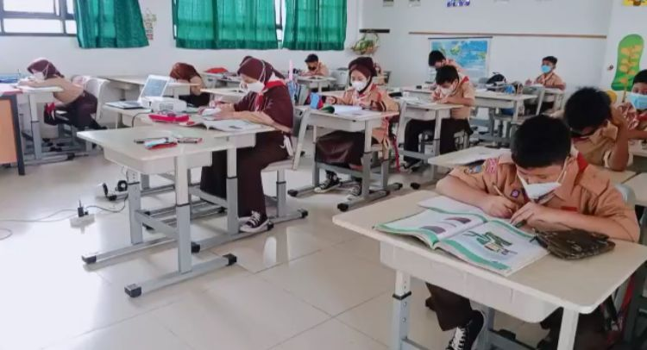
6 | Walikelas 5  Pertanyaan:  Bagaimana guru menyiapkan pembelajaran PPKN melalui pendekatan multikultural?  Jawaban:  Sebenarnya kan ada mata pelajaran lain yang mengajarkan multikultural atau kearifan lokal jadi biasanya kalau di PPKN hanya membahas apa yang ada di tematik. Jadi kita tidak menekankan banget sama multikultural. Pertama, dikarenakan harus membagi waktu dengan mata pelajaran tematiknya. Kedua, memang ada mata pelajaran khusus yang membahasnya. | Pendekatan multikultural secara umum mengajarkan tentang bertoleransi atau saling menghargai perbedaan dikarenakan tidak hanya 1 atau 2 agama dan suku yang terdapat di Sekolah tersebut. Dengan diperkenalkan terlebih dahulu beberapa contoh agama dan suku yang ada di Indonesia lalu mengajarkan sikap saling menghargai pendapat dan menghargai perbedaan. Misalnya setiap ada pelajaran agama Islam maka yang non Islam akan bebas memilih untuk di dalam kelas atau di luar kelas. Namun untuk mata pelajaran non Islam tetap diadakan di gabung dengan Sekolah yang berada di depannya setiap ada jadwal mata pelajarannya. Dan juga saat acara Maulid Nabi Muhammad SAW. yang non Islam tetap ikut namun tidak mengikuti secara detail dan tetap saling menghargai | Pendidikan multikultural di Indonesia lebih tepat dipandang sebagai pendekatan, yaitu pendekatan pendidikan yang mengupayakan agar nilai-nilai budaya, suku bangsa, etnis dan agama di Indonesia dapat dipahami, dihargai, dan dimanfaatkan berlandaskan semboyan “bhinneka tunggal ika” dan falsafah Pancasila, dengan mengedepankan toleransi dan kerukunan antar budaya dan pemeluk agama. Pendekatan sama dengan strategi. Penerapan pendekatan adalah salah satu upaya yang bisa membaiki kualitas pendidikan terutama mengimbangi pengembangan kurikulum dalam proses pembelajaran yang dilaksanakan di tiap-tiap sekolah. Dengan digunakannya pendekatan maka seluruh peserta didik menjadi lebih aktif dan berpartisipasi langsung dalam proses pembelajaran | 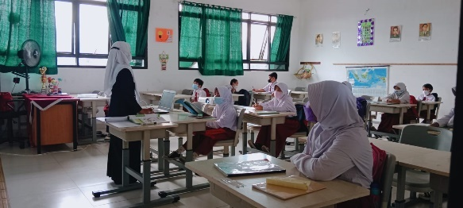
7 | Walikelas 5  Pertanyaan:  Bagaimana memastikan bahwa siswa telah sesuai dengan kebutuhan Pendidikan karakter?  Jawaban:  Dilihat dari perilaku siswa setiap hari atau setiap sesudah mempelajari Pendidikan Karakter di kelas | Untuk anak SD itu nakalnya tidak yang gimana-gimana, hanya sekedar membully teman namun tidak parah, dan disini juga tidak ada perkelahian dan bully sejak PPK diterapkan, bisa dilihat juga ketika siswa mau berteman dengan siapa saja dan mereka semua bertoleransi juga mau membaur. Sejak adanya Pendidikan Karakter disini sikap anak lebih ke arah yang positif | Anak sudah bisa bertanggung jawab, mempunyai sopan santun, disiplin, mandiri, dapat bekerja sama serta kreativitas yang didasari atas dasar kebebasan berekspresi. Anak tidak hanya harus pandai dibidang ilmu tetapi juga harus pandai dibidang etika, sikap, budi pekerti dan akhlak yang baik. Jadi keberhasilan anak dinilai bukan hanya dari hasil belajar tetapi dari perubahan sikap. Guru mengajar bukan hanya tentang ilmu saja tetapi tentang perubahan tingkah laku anak dari tidak baik menjadi baik sesuai dengan Falsafah Pancasila. | 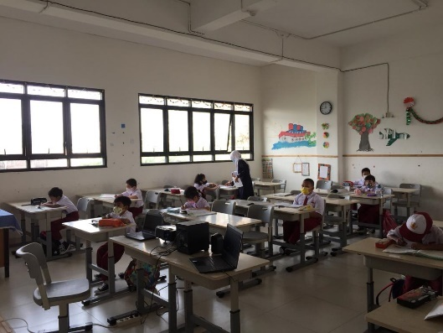
8 | Walikelas 5  Pertanyaan:  Adakah target atau sasaran dalam tercapainya pembelajaran?  Jawaban:  Target pembelajaran adalah 100%. Maksudnya 100% adalah mengajarkan materi dengan benar, 100% siswa mengerti pembelajaran, 100% siswa menerapkannya dikehidupan sehari-hari dan 100% target-target berikutnya | Guru mempersiapkan dengan baik apa saja yang harus dilakukan saat proses pembelajaran. Dimulai dari mempersiapkan materi dan bahan bahan yang sekiranya siswa mudah mengerti dan dapat mengingatnya | Target memang harus ada di dalam kamus guru. Agar guru dapat menyesuaikan keahliannya dengan materi yang akan diajar. Dan memilih cara-cara yang terbaik untuk menuju target yang diinginkan | 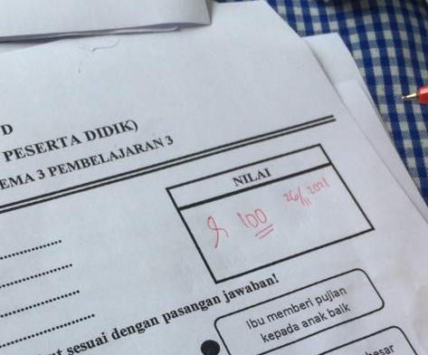
9 | Walikelas 5  Pertanyaan:  Adakah faktor penghambat dan pendukung pembelajaran?  Jawaban:  Faktor penghambat saat tatap muka tidak ada tetapi saat pembelajaran daring terdapat kendala yaitu media pembelajaran. Yang mana terkadang handphone yang digunakan untuk belajar namun dipakai anggota keluarga lainnya atau terkadang kuota internet yang habis dan kendala-kendala lainnya. Faktor pendukung sebenarnya siswa itu sendiri, dilihat lagi dari mereka menerima pembelajaran, dari antusias siswa di dalam kelas, berinteraksi dengan teman dan lain lain | Sejauh saya observasi dilapangan, faktor penghambat pada saat tatap muka memang tidak ada. Dan faktor pendukung adalah keceriaan anak itu sendiri dan bagaimana guru dapat mengelola kelas menjadi efektif dan efisien | Faktor penghambat tidak akan pernah terjadi bila guru sudah mempersiapkan materi secara mateng. Saat proses pembelajaran berlangsung guru hanya membutuhkan pendukung seperti interaksi dengan siswa agar memancing siswa berani, aktif dan percaya diri. | -
10 | Walikelas 5  Pertanyaan:  Bagaimana karakter siswa kelas 5?  Jawaban:  Menurut beliau setiap anak mempunyai ciri masing-masing dan masih dalam lingkup dunia anak. Dunia anak yang dimaksud adalah yang masih mengarah ke main-mainnya anak tetapi tidak luput dari pengawasan orang dewasa, yang mana masih dalam lingkup yang anak anak lakukan. | Siswa kelas 5 sedang di fase operasional konkret yang mana sudah bisa berpikir kritis, kreatif, dapat bekerja sama, bisa membedakan yang baik dan yang tidak baik, mudah menyimpulan sesuatu dengan baik, bisa berkonsentrasi, mudakhmengatur emosional dan bila mendapatkan pembelajaran bisa dipraktikkan langsung di kehidupan sehari-hari | Karakter ini terkadang bisa membuat orang-orang di sekitarnya senang, namun beberapa juga bisa membuat kesusahan. Begitu juga dengan siswa SD yang harus mengenal, menyadari dan menginternalisasikan nilai-nilai karakter atau perilaku yang digunakan di dalam kehidupan sehari-hari. Semua itu terdapat pada pendidikan. Pendidikan yang diterapkan di sekolah-sekolah. Pendidikan adalah suatu usaha yang membantu mengembangkan masa depan anak. Dengan begitu anak anak bisa menguasai karakter dan membedakan yang benar dan yang salah. | 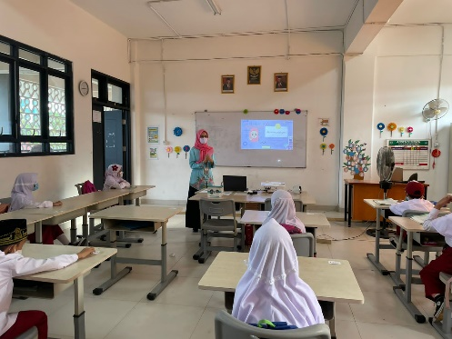
11 | Walikelas 5  Pertanyaan:  Suku apa saja yang ada di dalam kelas?  Jawaban:  Kebanyakan suku yang terdapat disana adalah Betawi, Batak, Sunda dan Jawa. | Walaupun mereka berbeda-beda suku tetapi mereka tidak memperdulikan hal tersebut. Mereka tetap bergaul dan bermain bersama. Namun memang mereka sudah tahu dan mereka tetap menghargai dan menghormatinya | Dikarenakan kondisi keberagaman di Indonesia sangat banyak maka sangat diperlukan rasa persatuan dan kesatuan yang tertanam di setiap warga negara Indonesia. Persatuan bangsa merupakan syarat yang mutlak bagi kejayaan Indonesia. Jika masyarakatnya tidak bersatu dan selalu memprioritaskan kepentingannya sendiri, maka cita-cita Indonesia yang terdapat dalam sila ketiga Pancasila hanya akan menjadi mimpi yang tak akan pernah terwujud. Sebagai warga negara harus mampu menghidupkan semboyan “Bhinneka Tunggal Ika”, yang berarti berbeda- beda tetapi tetap satu. Keberagaman harus membentuk masyarakat Indonesia dengan memiliki toleransi dan rasa saling menghargai untuk menjaga sebuah perbedaan. Kuncinya terdapat pada diri sendiri yang berkomitmen untuk mempersatukan, atau bertoleransi bangsa Indonesia dalam keberagaman. | -
12 | Walikelas 5  Pertanyaan:  Ada berapa agama di dalam kelas?  Jawaban:  Agama yang terdapat disana adalah Islam, Kristen dan Katolik | Walaupun mereka berbeda-beda suku tetapi mereka tidak memperdulikan hal tersebut. Mereka tetap bergaul dan bermain bersama. Namun memang mereka sudah tahu dan mereka tetap menghargai dan menghormatinya | Dikarenakan kondisi keberagaman di Indonesia sangat banyak maka sangat diperlukan rasa persatuan dan kesatuan yang tertanam di setiap warga negara Indonesia. Persatuan bangsa merupakan syarat yang mutlak bagi kejayaan Indonesia. Jika masyarakatnya tidak bersatu dan selalu memprioritaskan kepentingannya sendiri, maka cita-cita Indonesia yang terdapat dalam sila ketiga Pancasila hanya akan menjadi mimpi yang tak akan pernah terwujud. Sebagai warga negara harus mampu menghidupkan semboyan “Bhinneka Tunggal Ika”, yang berarti berbeda- beda tetapi tetap satu. Keberagaman harus membentuk masyarakat Indonesia dengan memiliki toleransi dan rasa saling menghargai untuk menjaga sebuah perbedaan. Kuncinya terdapat pada diri sendiri yang berkomitmen untuk mempersatukan, atau bertoleransi bangsa Indonesia dalam keberagaman. | -
13 | Walikelas 5  Pertanyaan:  Adakah yang pernah bertengkar gara gara berbeda pendapat?  Jawaban:  Tidak pernah ada | Guru mengajarkan agar mereka saling menghargai dan menghormati jika ada teman yang berbeda pendapat | Saat ini warga Indonesia sangat bertambah dan tidak bisa selalu sependapat dengan kita. Oleh karena itu perlu lah diadakan saling menghargai dan menghormati bila ada yang tidak sependapat dengan kita. Kita tetap boleh bersuara bila ingin mengeluarkan pendapat yang kita mau. Namun bila hasil tidak sesuai dengan pendapat kita, kita harus terima dan tidak boleh ada pertengkaran di dalamnya | -
14 | Walikelas 5  Pertanyaan:  Bagaimana respon siswa saat pembelajaran ini berlangsung?  Jawaban:  Siswa sangat senang dan antusias sekali | Saat mengetahui bahwa sekolah akan offline anak anak sangat antusias karena mereka sudah bosan belajar dirumah yang hanya melihat handphone dan tidak bisa berinteraksi dengan guru dan teman-temannya | Masih terpaku pada dunia anak. Yang mana senang nya anak hanya mereka yang mengerti. Mereka bisa membuat suatu kegiatan bersama teman menjadi sangat menyenangkan dibandingkan dengan melakukan kegiatan seorang diri. Anak akan lebih sering melakukan kegiatan kegiatan yang menyenangkan walau terlihat sederhana bersama teman-temannya | 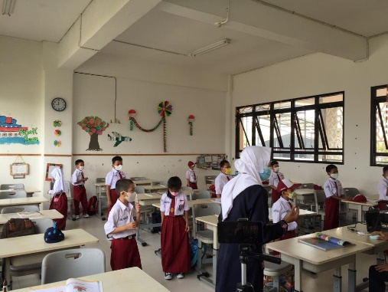
15 | Walikelas 5  Pertanyaan:  Mata pencaharian ortu dan ekonominya?  Jawaban:  Ada yang menjadi pedagang, driver ojek online, buruh, dan lain-lain. Rata rata mata pencaharian orang tua siswa adalah ekonomi menengah sedang | Siswa tidak ada yang mempermasalahkan apa pekerjaan orang tuanya. Mereka tetap seperti anak di dalam dunianya. | Mata pencaharian orang tua adalah salah satu yang terpenting bagi anak-anaknya. Orang tua akan merasa sangat berhasil apabila dapat pekerjaan yang baik dan mendapat timbal balik yang baik juga. Namun bagi siswa tidak lah penting apapun pekerjaan kedua orang tuanya asalkan yang mereka inginkan hanya waktu kebersamaan keluarga yang panjang | -
16 | Walikelas 5  Pertanyaan:  Berapa jumlah murid?  Jawaban:  Keseluruhan 1 kelas ada 32 siswa | Saat ini masih 50% jadi hanya sebagian yang masuk dikarenakan masih adanya pandemi covid-19 | Dalam pandemi Covid-19 memang meresahkan semua warga dunia khususnya pada dunia Pendidikan. Yang seharusnya anak usia dini bermain dan belajar dengan teman-temannya tetapi sekarang hanya dengan sebagian temannya saja. Itu juga sangat dibatasi, seperti jaga jarak, harus tetap memakai masker, mencuci tangan atau menggunakan handsanitizer dan lain-lain. | 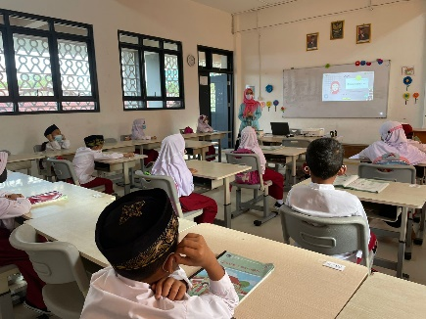
17 | Walikelas 5  Pertanyaan:  Bagaimana hasil siswa setelah pembelajaran PPKN melalui pendekatan multikultural?  Jawaban:  Siswa lebih paham dan mengerti tentang nilai-nilai budaya, suku bangsa, etnis dan agama di Indonesia dapat dipahami, dihargai, dan dimanfaatkan berlandaskan semboyan “bhinneka tunggal ika” dan falsafah Pancasila | Setiap peserta didik disiapkan untuk menghadapi berbagai masalah dan konflik dalam keberagaman budaya, etnis, agama, suku bangsa di kehidupan sehari-hari dengan dilengkapi sebuah cara penyelesaian masalah, pengembangan cara berpikir aktif-positif dan keterampilan yang memadai melalui upaya menjadikannya untuk bertumbuh dan berkembang menjadi pribadi-pribadi yang lebih bermanusiawi. Sejalan dengan ide-ide pendekatan multikultural yang memandang manusia sebagai subyek yang bebas merdeka untuk menentukan arah hidupnya serta bertanggung jawab penuh atas hidupnya sendiri dan tidak merugikan orang lain. Pendekatan multikultural haruslah berdasarkan realita di Indonesia dan kearifan lokal dalam makna luas dengan memperhatikan karakteristik bangsa dan budaya Indonesia sendiri. | Pendidikan kewarganegaraan yang biasanya disingkat menjadi PKN merupakan suatu mata pelajaran yang diajarkan di Sekolah Dasar yang dikaitkan dengan pendekatan multikultural adalah salah satu ajaran yang mengajarkan peserta didik dengan pengetahuan dan kemampuan dasar berkaitan dengan penanamkan karakter dengan mengembangkan kompetensi spiritual, sosial, pengetahuan, dan keterampilan dan membentuk siswa agar menjadi warga negara yang bertakwa kepada Tuhan Yang Maha Esa, yang menjunjung tinggi persatuan Indonesia sesuai amanat Pancasila | 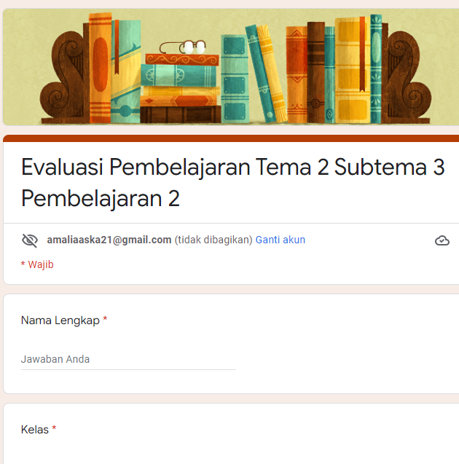
18 | Walikelas 5  Pertanyaan:  Mengapa penting melakukan evaluasi tiap pembelajaran?  Jawaban:  Evaluasi pembelajaran penting karena melihat lagi pemahaman siswa atas pembelajaran yang baru saja diterimanya. Apakah mereka paham atau tidak dan agar mereka tidak lupa dengan penjelasan guru yang diharapkan dapat diingat dan tetap diterapkan dikehidupan sehari hari | Evaluasi pembelajaran memang selalu ada disetiap pembelajaran. Jika online, siswa dapat mengerjakan di google form namun jika offline siswa diberi kertas yang sudah ada soalnya | Evaluasi pembelajaran adalah pengukurang terhadap hasil belajar siswa. Evaluasi ini memang wajib diadakan karena melihat bagaimana perkembangan dan perubahan siswa sejak menerima pembelajaran tersebut. Diharapkan agar siswa dapat memahami dan mengingat dalam jangka panjang | 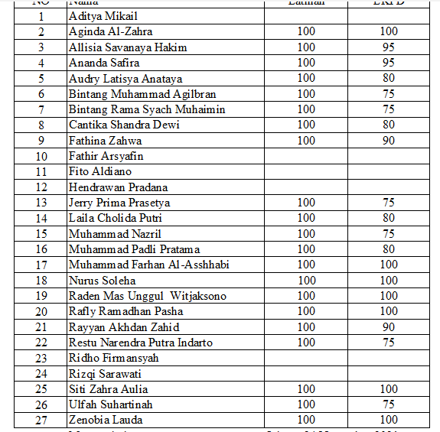
19 | Walikelas 5  Pertanyaan:  Aktivitas atau kegiatan apa saja yang dilakukan diluar pembelajaran?  Jawaban:  Umumnya olahraga pasti diluar kelas namun kalo kegiatan kegiatan diluar kelas pasti diluar pembelajaran seperti upacara pada hari senin, senam bersama pada hari selasa, pramuka wajib pada hari rabu, kegiatan keagamaan pada hari jumat, jumat bersih atau kerja bakti di hari jumat dan melakukan beberapa ekskul pada hari sabtu. | Saat pandemi Covid-19 Sekolah menerapkan protokol kesehatan dengan menjaga jarak, tidak berkerumunan, dan memberhentikan semua kegiatan yang ada di Sekolah. Semua kegiatan yang awalnya dilaksanakan menjadi tertunda akibat pandemi Covid-19. | Saat pandemi Covid-19 melanda maka pihak sekolah segera menerapkan protokol kesehatan dan diterapkan kepada warga sekolah. Dengan menjaga jarak, tidak berkerumunan, dan memberhentikan semua kegiatan yang ada di Sekolah. Yang seharusnya kegiatan berjalan dengan baik tetapi tidak ketika pandemi melanda. Kegiatan yang seharusnya dilaksanakan seperti upacara pada hari senin, senam bersama pada hari selasa, pramuka wajib pada hari rabu, kegiatan keagamaan pada hari jumat, jumat bersih atau kerja bakti di hari jumat dan melakukan beberapa ekskul pada hari sabtu. | 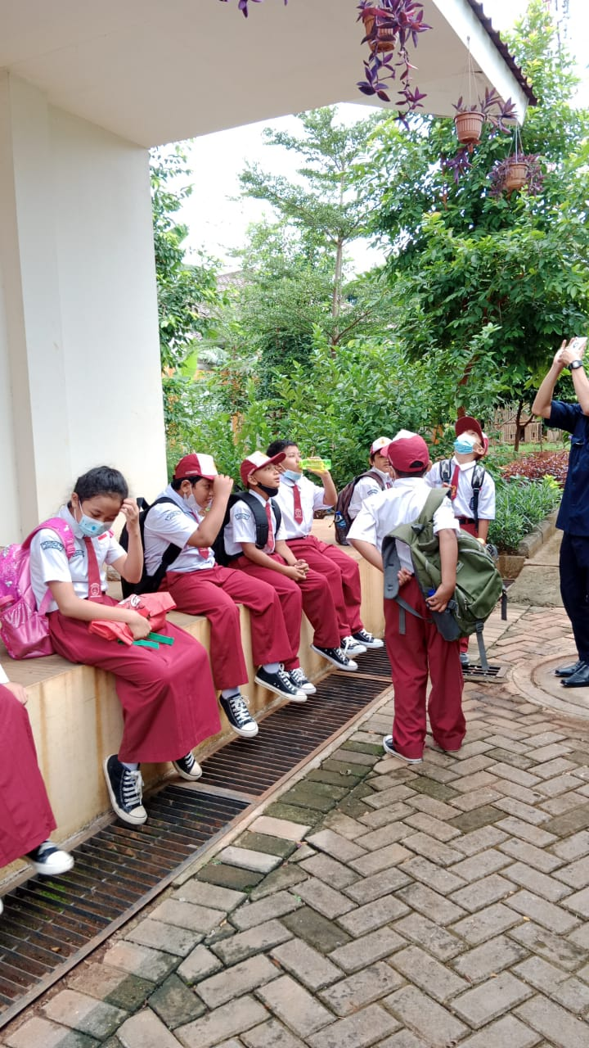
20 | Wakil Kepala Sekolah  Pertanyaan:  Apakah disini telah dilakukannya penguatan pendidikan karakter?  Jawaban:  Ya, sudah | Nilai-nilai dalam kegiatan Pendidikan Karakter yang dikembangkan di dalam semua mata pelajaran disesuaikan dengan tujuan Pendidikan Nasional. | Efektivitas Pendidikan Karakter merupakan hal yang penting terutama di dalam perealisasian pendidikan di Indonesia. Dimana nilai karakter yang baik ini dapat diwujudkan dalam bentuk segala ucapan maupun tindakan yang sejalan dengan norma-norma serta nilai-nilai yang berlaku di dalam masyarakat. Pendidikan Karakter dapat didefinisikan sebagai segala usaha yang dapat dilakukan untuk mempengaruhi karakter siswa yang religius, nasionalis, produktif, dan kreatif | -
21 | Wakil Kepala Sekolah  Pertanyaan:  Karakter apa saja yang diterapkan?  Jawaban:  Nilai yang diterapkan yaitu: (1) religius, (2) jujur, (3) toleransi, (4) disiplin, (5) kerja keras, (6) kreatif, (7) mandiri, (8) demokratis, (9) rasa ingin tahu, (10) semangat kebangsaan, (11) cinta tanah air, (12) menghargai prestasi, (13) bersahabat/komuniktif, (14) cinta damai, (15) gemar membaca, (16) peduli lingkungan, (17) peduli sosial, dan (18) tanggung-jawab. | Nilai-nilai yang sering dikembangkan adalah 1) religius, 2) nasionalis, 3) mandiri, 4) gotong royong, 5) integritas. Hal ini dapat terlihat dari ucapan, perbuatan dan sikapnya. Perbuatan baik dapat dilihat dari akhlak kepada teman, guru dan lingkungan. | Pendidikan Karakter sangat di foskuskan di dalam pembelajaran di sekolah, agar menciptakan anak bangsa yang memiliki akhlak serta budi pekerti yang baik di dalam dirinya. Pelaksanaan Pendidikan Karakter di Sekolah Dasar tidak ada mata pelajaran khusus tetapi terintegrasi ke dalam semua mata pelajaran, pengembangan diri, dan budaya sekolah. Namun, yang terpenting adalah bagaimana nilai-nilai karakter tersebut sampai, dipahami, tertanam, dan diharapkan menjadi perilaku permanen dalam setiap diri siswa. Karena terintegrasi ke dalam mata pelajaran maka nilai-nilai pendidikan karakter tersebut dicantumkan di dalam Kurikulum | 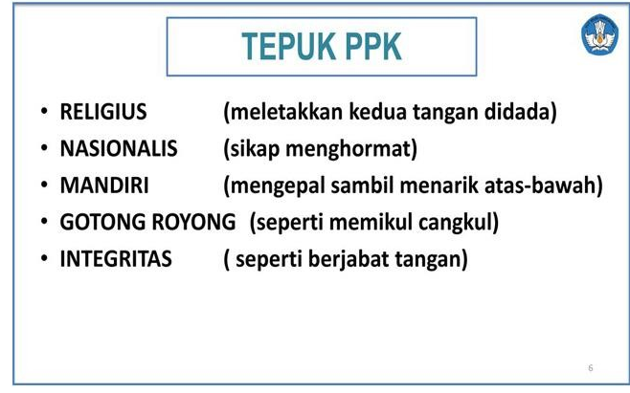
22 | Wakil Kepala Sekolah  Pertanyaan:  Contoh penerapan penguatan pendidikan karakter?  Jawaban:  Anak patuh dan hormat kepada guru dan orang tua sebagaimana mestinya, bekerja sama dengan teman sebaya, saling menghormati serta bertanggung jawab dan disiplin atas apa yang diberikan misalnya saat diberi tugas, dapat dilihat saat anak diberi tugas apakah ada rasa tanggung jawab dalam diri anak atau hanya main-main dan mengandalkan orang tuanya. Kita dapat liat rasa tanggung jawab anak dari tugas yang diberikan dan dikerjakan sendiri bukan orang tua yang mengerjakan. Saat ini dikarenakan pandemi Covid-19. | Penerapan pendidikan karakter disini telah diterapkan secara baik dan berjalan dengan lancar. Nilai-nilai yang didedukasikan dapat bermanfaat di dalam kehidupan sehari-hari. Seperti nilai disiplin, kerjasama, solidaritas, toleransi, kepedulian, kebersamaan, keberanian, tanggung jawab, kekompakan, enterpreneur, kreativitas, kemandirian, kejujuran, keterampilan dan kemampuan sosial. | Pendidikan karakter tidak hanya sekedar mengajarkan perilaku yang benar dan perilaku yang salah, tetapi Pendidikan Karakter adalah usaha menanamkan kebiasaan-kebiasaan yang baik sehingga siswa mampu bersikap dan bertindak berdasarkan nilai-nilai yang telah menjadi kepribadiannya. Pembelajaran pada Pendidikan Karakter harus diajarkan secara langsung agar peserta didik bisa melihat langsung dan mempraktikkannya | 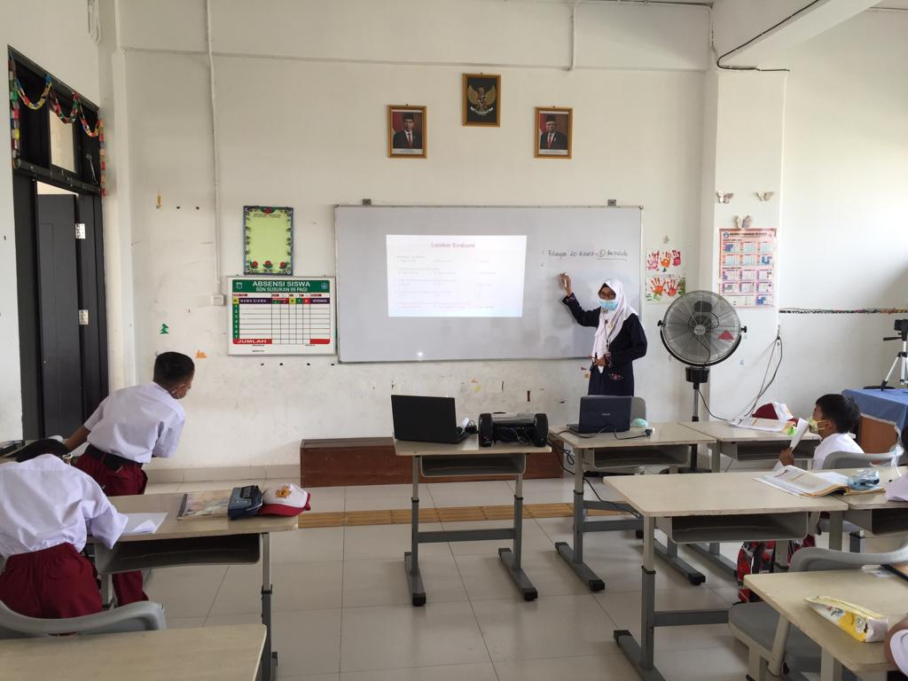
23 | Wakil Kepala Sekolah  Pertanyaan:  Sejak kapan SDN Petukangan Utara 07 Pagi menerapkan pendidikan karakter?  Jawaban:  Sebenarnya sudah sejak awal di dirikan sekolah sudah menerapkan Pendidikan Karakter tetapi karena baru-baru ini ada pemberitahuan bahwa diharuskan ada Pendidikan Karakter setiap sekolah maka kami memperkuat lagi Pendidikan Karakter kepada peserta didik | Pendidikan Karakter dalam penerapannya Ketika siswa masuk sekolah sampai siswa pulang sekolah | Di Kurikulum 2013 yang digunakan saat ini telah menerapkan dan memperkuat Pendidikan Karakter di dalam setiap RPP. Jadi secara tidak langsung para siswa melakukan pendidikan karakter dalam melakukan kegiatan intrakurikuler | 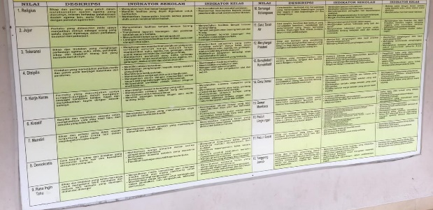
24 | Wakil Kepala Sekolah  Pertanyaan:  Apakah di SDN Petukangan Utara 07 Pagi sudah menggunakan kurikulum 2013?  Jawaban:  Sudah. Saat ini memang ada kurikulum baru tetapi kami belum menerapkan dan masih menggunakan kurikulum 2013 | Untuk RPP sudah di siapkan langsung oleh dinas. Setelah itu guru bebas memakainya, mengubahnya atau memperbaikinya sesuai kondisi. Untuk laporan kepada kepala sekolahnya dikumpulkan melalui Whatapps namun guru guru tetap ada pegangan sendiri yang mana bila dibutuhkan secara mendadak atau ada monitoring. | Untuk saat ini semua sekolah yang ada di Indonesia menggunakan Kurikulum 13 yang telah ditetapkan pemerintah sebagai Kurikulum Nasional dimulai pada tahun ajaran 2013/2014. | 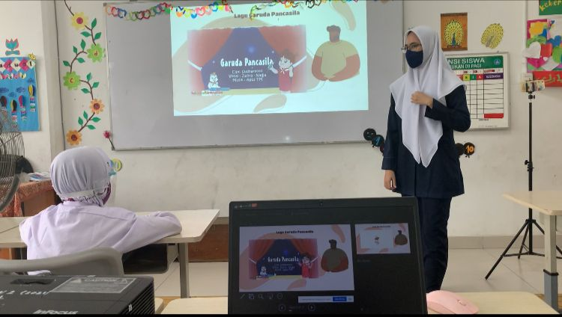
25 | Wakil Kepala Sekolah  Pertanyaan:  Apakah dari semua nilai penguatan pendidikan karakter sudah diterapkan?  Jawaban:  Ya, sudah diterapkan semua secara langsung dan tidak langsung | Konsep dari Pendidikan Karakter yang diterapkan disini sesuai dengan yang dilakukan kesehariannya di sekolah | Dampak dari kegiatan pendidikan karakter yang dilaksanakan sejak dini adalah jika orang tua tidak menerapkannya dirumah maka anak bisa belajar di sekolah dan diharap siswa ketika sedang di rumah maupun di lingkungan masyarakat telah terbiasa dengan berkarakter sesuai dengan falsafah Pancasila. Dengan begitu akan memberi dampak yang bagus bagi siswa dan tidak ada dampak yang jelek bagi siswa dari memperkuat pendidikan karakter kelak di kehidupan masyarakatpun tidak akan berjalan karena pendidikan karakter ini. | -
26 | Wakil Kepala Sekolah  Pertanyaan:  Persiapan apa saja yang dilakukan pihak sekolah dalam menerapkan pendidikan karakter?  Jawaban:  Biasanya kepala sekolah mengadakan rapat dan membahas tentang Pendidikan Karakter yang harus selalu dikaitkan dengan semua pelajaran berhubung Pendidikan Karakter tidak ada mata pelajaran khusus sekaligus membagikan brosur-brosur sponsor (jika ada) | Bagi Sekolah Dasar tersebut karakter anak telah tercapai jika anak sudah bisa bertanggung jawab, mempunyai sopan santun, disiplin, mandiri, dapat bekerja sama serta kreativitas yang didasari atas dasar kebebasan berekspresi. Anak tidak hanya harus pandai dibidang ilmu tetapi juga harus pandai dibidang etika, sikap, budi pekerti dan akhlak yang baik. Jadi keberhasilan anak dinilai bukan hanya dari hasil belajar tetapi dari perubahan sikap. Guru mengajar bukan hanya tentang ilmu saja tetapi tentang perubahan tingkah laku anak dari tidak baik menjadi baik sesuai dengan Falsafah Pancasila. | Para guru memberi contoh dimulai dari diri sendiri yang harus bisa menjadikan panutan berperilaku bagi siswa-siswi sekolah dasar | 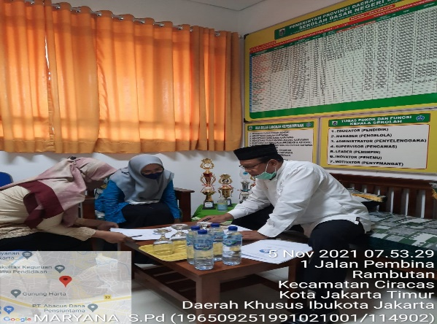
27 | Wakil Kepala Sekolah  Pertanyaan:  Bagaimana penguatan pendidikan karakter melalui budaya sekolah?  Jawaban:  Dengan adanya intrakurikuler, ko-kurikuler dan ekstrakurikuler | Dikarenakan masih pandemi covid-19 jadi ekstrakurikuler ditiadakan | Saat pandemi Covid-19 melanda maka pihak sekolah segera menerapkan protokol kesehatan dan diterapkan kepada warga sekolah. Dengan menjaga jarak, tidak berkerumunan, dan memberhentikan semua kegiatan yang ada di Sekolah. Yang seharusnya kegiatan berjalan dengan baik tetapi tidak ketika pandemi melanda. Kegiatan yang seharusnya dilaksanakan seperti ekstrakurikuler tidak lagi dilaksanakan sebagaimana mestinya | 